Flexibilität, Qualität, Energieeffizienz, Anwendungsfreundlichkeit und Service

5 Fakten, die eine gute Lichtkuppel ausmachen

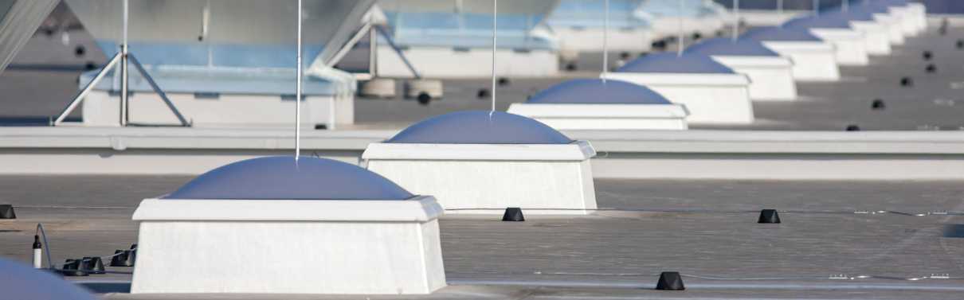
Haben Sie schon einmal den ganzen Tag in einem Gebäude verbracht und sich am Abend müde und unkonzentriert gefühlt? Der Grund dafür ist einfach: Tageslichtmangel. Tageslicht ist für uns Menschen ein echter Energiespender und steigert unser Wohlbefinden sowie unsere körperliche und geistige Leistungsfähigkeit. Aber wie bekommen wir Tageslicht ins Gebäude? Seit vielen Jahrzehnten setzen Architekten und Bauherren bei dieser Aufgabe auf die Vorteile von Lichtkuppeln.
Lichtkuppeln leuchten große Büro-, Verwaltungs- und Industriegebäude mit viel Tageslicht aus und sind dabei sehr wirtschaftlich, da sie gleich drei Funktionen miteinander kombinieren: Sie ermöglichen energiekostenfreie Belichtung durch Tageslichteinfall, sorgen für natürliche Be- und Entlüftung durch Frischluftzufuhr sowie für Sicherheit im Brandfall durch integrierte Rauch- und Wärmeabzugsanlagen (RWA). Genauso vielseitig wie die Aufgaben sind auch die Anforderungen an eine gute Lichtkuppel. Denn: Lichtkuppeln müssen für individuelle Gebäudearten und Bedürfnisse gewappnet sein. Deshalb liegt der Fokus einer guten Lichtkuppel auf Flexibilität, Qualität, Energieeffizienz, Anwendungsfreundlichkeit und Service.

Flexibilität für individuelle Lösungen

Architekten und Dachdecker arbeiten tagtäglich an unterschiedlichen Projekten. Ob Bildungseinrichtung oder Industriehalle, ob Neubau oder Sanierung: Durch breite Ausführungsvielfalt, zahlreiche Verglasungskombinationen und individuellem Zubehör schmiegt sich eine Lichtkuppel jeder Anforderung perfekt an. Die Auswahl an Lichtkuppelausführungen ist groß: ob konstruktionstechnisch in eckig, quadratisch, rund sowie geneigt oder nutzentechnisch als lüftbar, starr oder RWA. Sogar Sonderformen entwickeln Spezialisten für Tageslichtsysteme, wie beispielsweise die LAMILUX Heinrich Strunz Gruppe. Perfekt abgerundet wird das Lichtkuppel-Paket durch individuelles Zubehör. Ist etwa der energetische Anspruch höher, können statt der Kunststoff Lichtkuppelverglasung, Flachdach Fenster aus Echtglas zum Einsatz kommen. Für besondere Highlights auf dem Dach sorgen zum Beispiel luxuriöse Flachdach Ausstiege.

Qualität sichert Langlebigkeit

Was wäre eine gute Lichtkuppel ohne Qualität und Stabilität? Eine entscheidende Rolle spielen hierbei der Einfassrahmen und der Aufsatzkranz des Oberlichtes. Der Einfassrahmen muss Stabilität gewährleisten, die Verglasung durch gute Wärmedämmung schützen und zusätzlich die Industrienorm DIN 18234 für großflächige Dächer erfüllen. Unterstützt wird der Einfassrahmen durch den Aufsatzkranz. Besonders Aufsatzkränze aus glasfaserverstärktem Kunststoff (GFK) sichern eine lange Lebensdauer der Lichtkuppel, denn GFK ist unter anderem extrem witterungs- und hagelbeständig, korrosionsfest, temperaturbeständig und robust. Sorgen die GFK Aufsatzkränze dann noch durch fugenlose Innenansicht für mehr Qualität und ästhetische Optik, steht der Langlebigkeit der Lichtkuppel nichts mehr im Weg.

Energieeffizienz für höchste Anforderungen

Wer denkt, Lichtkuppeln sorgen ausschließlich für Tageslicht, Frischluft und Sicherheit, irrt sich. Dank mehrstufigen Dichtungssystemen, mehrschaligen Kunststoffverglasungen, wärmebrückenfreien Konstruktionen mit optimalen Isothermenverläufen und kompakter Systemdichtheit ist die Lichtkuppel zu einem wahren Energiewunder geworden. David Plaetrich, Vertriebsleiter bei LAMILUX, arbeitet seit knapp 30 Jahren im Markt für Tageslichtsysteme und hat die Entwicklung von Lichtkuppeln von der Pike auf begleitet: „Man mag bei der Lichtkuppel ja schon fast von der Mutter aller Oberlichter sprechen. Seit über 70 Jahren planen, fertigen und montieren wir Lichtkuppeln und wurden seitdem stetig besser – in jedem Prozessschritt, der Qualität und der Leistungsfähigkeit. Heute deckt eine Lichtkuppel viel mehr ab als den Tageslichtgewinn. Sie ist ein echtes Energie- und Sicherheitssystem.”
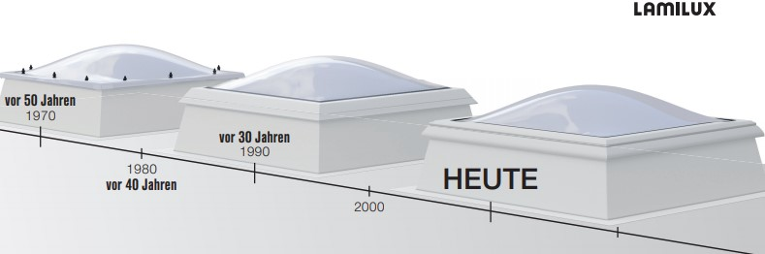
Anwendungsfreundlichkeit bei der Montage

Natürlich darf es auch bei der Montage auf dem Dach nicht zu Problemen kommen. Deshalb wird die Lichtkuppel am besten bereits komplett vormontiert und in sicheren und umweltfreundlichen Holzverschlägen auf die Baustelle geliefert. Dies spart dem Dachdecker viel Zeit beim Einbau und garantiert eine anwenderfreundliche Montage auf dem Dach.

Zuverlässiger Service

Was außerdem bei einer guten Lichtkuppel keinesfalls fehlen darf, ist der Service für Planer und Verarbeiter. Dazu zählen umfassende und persönliche Beratung, schnelle und zuverlässige Lieferung sowie kompetenter Service bei Reparaturen. Profis, die seit Jahrzehnten auf die Konstruktion von Lichtkuppeln spezialisiert sind, ermöglichen durch zuverlässige Betreuung die unkomplizierte Umsetzung eines jeden Wunschprojekts. So erzeugen individuelle, höchst qualitative und energieeffiziente Lichtkuppeln lichtdurchflutete Gebäude, gesunde Arbeitsatmosphären sowie glückliche Menschen.

…

www.lamilux.de

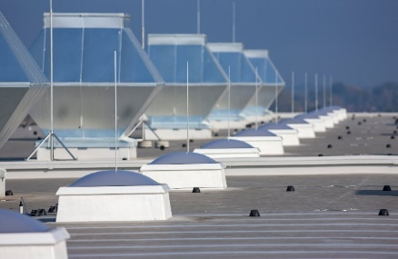
BU: LAMILUX Lichtkuppeln ermöglichen durch vielfältige Ausführungen, Verglasungsmöglichkeiten sowie Zubehör für jeden Anwender die passende Lösung.
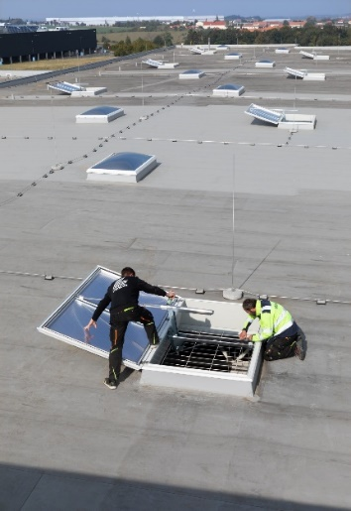

BU: Umfassende, persönliche Beratung, schnelle und zuverlässige Lieferung sowie kompetenter Service bei Reparaturen garantieren Ihnen die Profis des Spezialisten für Tageslichtsysteme LAMILUX.

BU: “Man mag bei der Lichtkuppel ja schon fast von der Mutter aller Oberlichter sprechen. Seit über 70 Jahren planen, fertigen und montieren wir Lichtkuppeln und wurden seitdem stetig besser – in jedem Prozessschritt, der Qualität und der Leistungsfähigkeit. Heute deckt eine Lichtkuppel viel mehr ab als den Tageslichtgewinn. Sie ist ein echtes Energie- und Sicherheitssystem”, erklärt David Plaetrich, Vertriebsleiter der LAMILUX Heinrich Strunz Gruppe.

BU: Durch stetige Weiterentwicklung garantiert die LAMILUX Lichtkuppel Flexibilität, Qualität, Energieeffizienz, Anwendungsfreundlichkeit und Service.

